N.° 1037.
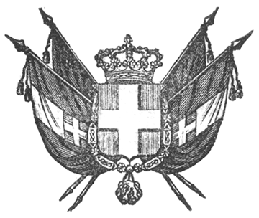

VITTORIO EMANUELE II
per grazia di dio
RE DI SARDEGNA, DI CIPRO E DI GERUSALMME,
DUCA DI SAVOIA E DI GENOVA, ECC. ECC.,
PRINCIPE DI PIEMONTE, ECC. ECC. ECC.

Il Senato e la Camera dei Deputati hanno adottato;
Noi abbiamo ordinato ed ordiniamo quanto segue:
Articolo unico.
Gli Stabilimenti e i Corpi morali, sieno ecclesiastici o laicali, non potranno acquistare stabili senza essere a ciò autorizzati con Regio Decreto, previo il parere del Consiglio di Stato.
Le donazioni tra vivi e le disposizioni testamentarie a loro favore non avranno effetto se essi non saranno nello stesso modo autorizzati ad accettarle.
Il Nostro Guardasigilli, Ministro Segretario di Stato per gli affari ecclesiastici, di grazie e di giustizia, è incaricato dell’esecuzione della presente Legge, che sarà registrata al Controllo Generale, pubblicata ed inserta nella raccolta degli Atti del Governo.
Data a Moncalieri il 5 giugno mille ottocento cinquanta.

VITTORIO EMANUELE

V.° Galvagno.
V.° Nigra.
V.° Colla.

Siccardi.

